**COMPTE ADMINISTRATIF DE L’EXERCICE 2022**

**NOTE BRÈVE ET SYNTHÈTIQUE**

L’article L. 2313-1 du code général des collectivités territoriales prévoit qu’une présentation brève et synthétique retraçant les informations essentielles est jointe au compte administratif afin de permettre aux citoyens d’en saisir les enjeux.

Le budget d’une commune comporte 2 sections : une section de fonctionnement et une section d’investissement. Chaque section doit être en équilibre.

Le cycle budgétaire est le suivant : débat d’orientation budgétaire, budget primitif, budget supplémentaire, décision(s) modificative(s), compte administratif.

Le compte administratif de l’exercice 2022 retrace les réalisations entre le 1er janvier et 31 décembre 2022, il a été soumis au conseil municipal le 8 juin 2023. Les résultats 2022 peuvent se résumer comme suit :

|  |  |  |
| --- | --- | --- |
|  | 2020 | 2022 |
|  |  |  |
| Résultat de fonctionnement | 4 649 127,64 | 7 271 800,03 |
| Résultat d’investissement (y compris restes à réaliser) | - 1 553 254,62 | -2 370 703,69 |
|  |  |  |
| Résultat global de clôture | 3 095 873,02 | 4 901 096,34 |

**A – Section de fonctionnement**

|  |  |  |
| --- | --- | --- |
| Chapitres | Dépenses | Recettes |
| 011 – Charges à caractère général | 6 336 777,47 |  |
| 012 – Charges de personnel | 25 808 926,50 |  |
| 014 – Atténuation de produits | 145 647,00 |  |
| 65 – Autres charges de gestion courante | 9 590 589,34 |  |
| 66 – Charges financières | 518 034,75 |  |
| 67 – Charges exceptionnelles | 200 472,93 |  |
| 68 – Dotations provisions semi-budgétaires | 1 200 000,00 |  |
| 042 – Opérations d’ordre entre sections | 1 254 066,14 | 2 096,00 |
| 002 – Résultat de fonctionnement reporté |  | 3 095 873,02 |
| 013 – Atténuation de charges |  | 458 940,36 |
| 70 – Produits des services |  | 3 255 240,49 |
| 73 – Impôts et taxes |  | 36 364 767,52 |
| 74 – Dotations et participations |  | 7 203 969,72 |
| 75 –Autres produits de gestion courante |  | 711 301,42 |
| 76 et 77–Produits financiers et exceptionnels |  | 36 666,85 |
| 78–Reprises provisions semi-budgétaires |  | 1 200 000,00 |
| Total | 45 054 514,13 | 52 326 314,16 |

On constate une augmentation de 3,5 % des dépenses réelles de fonctionnement par rapport à 2021. Retraitée des dépenses de constitution de provisions pour risque, l’évolution annuelle reste proche de celle de 2021 à + 3,8 %. L’exercice 2022 est marqué par une reprise progressive des manifestations et activités municipales après la crise sanitaire.

Par politique publique, la répartition en volume et en euro par habitant (la population 2022 est de 28 822 habitants – population légale 2019 entrée en vigueur au 1/1/2022) est la suivante :

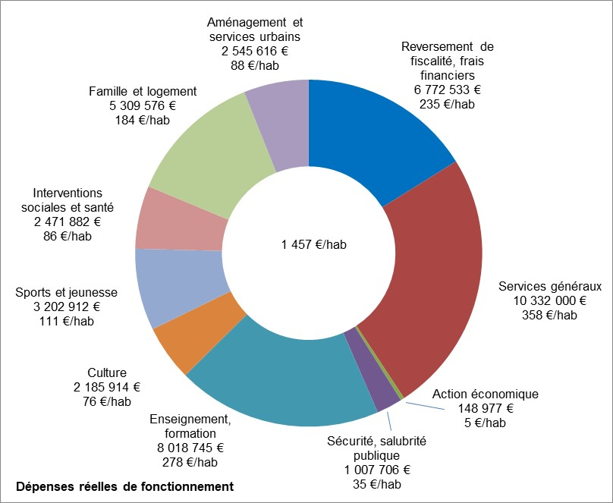

Coté recettes, la progression des recettes réelles de fonctionnement est de 9,27 % entre 2021 et 2022. Corrigée des reprises de provisions, elle s’établit à + 6,63%.

Les recettes de fonctionnement regroupent principalement :

* Le produit de la fiscalité directe locale (taxes foncières et taxe d’habitation sur les résidences secondaires et autres locaux meublés non affectés à l’habitation principale) ;
* L’attribution de compensation versée par la Métropole du Grand Paris (fiscalité reversée) ;
* La dotation globale de fonctionnement ;
* Les subventions et les produits des prestations municipales.

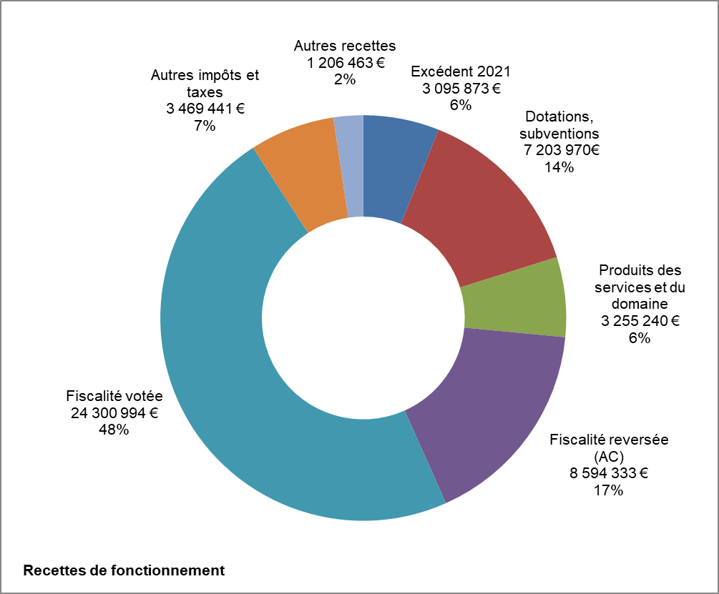

**B – Section d’investissement**

|  |  |  |  |  |
| --- | --- | --- | --- | --- |
| Chapitres | Dépenses | | Recettes | |
| Réalisé | Restes à réaliser | Réalisé | Restes à réaliser |
| 001 – Solde d’exécution reporté | 224 603,50 |  |  |  |
| 16 – Emprunts et dettes assimilées | 2 997 476,96 |  | 750 000,00 | 850 000,00 |
| 20 – Immobilisations incorporelles | 110 705,23 | 191 147,96 |  |  |
| 204 – Subv. d’équipement versées |  | 1 385 000,00 |  |  |
| 21 – Immobilisations corporelles | 1 969 035,50 | 2 114 132,55 |  |  |
| 23 – Immobilisations en cours | 965 265,12 | 18 389,01 |  |  |
| 26 et 27 – Autres immo. financières | 1 200 000,00 |  | 1 200 000,00 |  |
| 040 – Opérations d’ordre entre sections | 2 096,00 |  | 1 254 066,14 |  |
| 10 – Dotations, fonds divers | 177 994,07 |  | 2 616 928,61 |  |
| 13 – Subventions d’investissement |  |  | 866 603,92 | 1 260 972,14 |
| 45 – Opérations pour compte de tiers |  |  |  | 186 571,40 |
| Total | 7 422 572,88 | 3 708 669,52 | 6 687 598,67 | 2 297 543,54 |

Le financement des investissements est composé de :

* L’autofinancement et les amortissements ;
* Le recours à l’emprunt ;
* Le fonds de compensation pour la TVA ;
* Les subventions versées par les partenaires ;
* La taxe d’aménagement …

La politique d’investissement permet de répondre aux objectifs de développement des équipements de proximité tout en préservant les marges de manœuvre pour le futur.

Les principales opérations réalisées en 2022 ou en voie d’achèvement sont :

|  |  |  |
| --- | --- | --- |
|  | Réalisé | Restes à réaliser |
| Enfouissement des réseaux électriques et télécommunications |  | 1 385 000,00 |
| Acquisition d’une balayeuse électrique et autres véhicules | 111 431,28 | 556 583,77 |
| Réfection de la toiture et des menuiseries du CTM | 11 785,57 | 558 489,60 |
| Création d’un cheminement piétonnier quartier des F. Lumière | 533 541,12 |  |
| Construction et équipement du multi-accueil des F. Lumière | 285 245,52 |  |
| Remplacement des vitres de la verrière de la bibliothèque | 252 606,50 | 55 907,40 |
| Réfection et mise aux normes PMR des allées du cimetière | 283 980,87 |  |
| Réfection de la toiture du gymnase de La Paix | 33 288,34 | 257 413,82 |
| Equipement en logiciel et matériel informatiques | 205 800,97 | 28 967,29 |

**C –Dette et épargne**

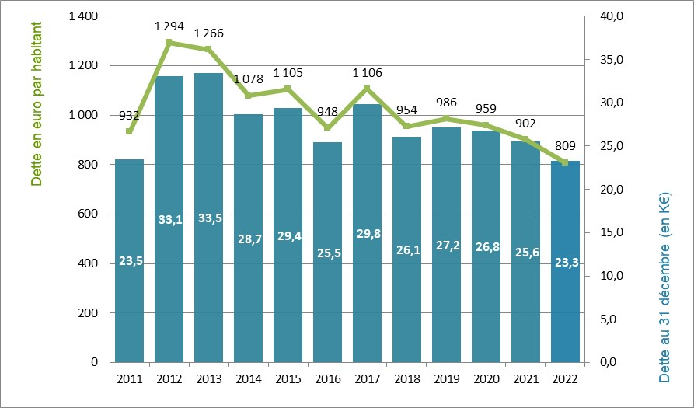

|  |  |  |  |
| --- | --- | --- | --- |
| En K€ | 2020 | 2021 | 2022 |
| Epargne brute | 5 441 | 4 012 | 5 427 |
| Epargne nette | 2 531 | 1 013 | 2 430 |
| Capacité de désendettement (en année) | 4,9 | 6,4 | 4,3 |

Le ratio de capacité de désendettement exprime le nombre d’années nécessaires au remboursement de la dette si la collectivité y affecte la totalité de son épargne brute. On considère généralement que le seuil critique se situe à 12 ans.

**D–Taux d’imposition en 2022**

La collectivité n’a pas voté d’augmentation des taux des impôts locaux depuis 2009.

* Taxe foncière sur les propriétés bâties 36,96%
* Taxe foncière sur les propriétés non bâties 49,44 %

Il convient de noter que suite à la réforme de la taxe d’habitation, le taux de cette taxe est figé depuis 2020 et sa valeur est de 24,36 %.

**E–Effectifs de la collectivité et charges de personnel**

|  |  |  |  |
| --- | --- | --- | --- |
|  | 2020 | 2021 | 2022 |
| Permanentsen ETP (équivalent temps plein) au 31/12 | 564,60 | 561,00 | 564,34 |
| Chapitre 012 – Charges de personnel (traitement, charges, cotisation assurance…) | 24 988 790,26 | 25 639 728,28 | 25 808 926,50 |

**F–Principaux ratios**

|  |  |  |  |
| --- | --- | --- | --- |
|  |  | Valeur | Moyenne nationale de la strate |
| 1 | Dépenses réelles de fonctionnement / population | 1 457 | 1 232 |
| 2 | Produits des impositions directes / population | 843 | 686 |
| 3 | Recettes réelles de fonctionnement / population | 1 645 | 1 440 |
| 4 | Dépenses d’équipement brut / population | 106 | 317 |
| 5 | Encours de la dette / population | 809 | 1 006 |
| 6 | DGF / population | 147 | 201 |
| 7 | Dépenses de personnel / dépenses réelles de fonctionnement | 58,9% | 62,3% |
| 8 | Dépenses de fonctionnement et remboursement de la dette en capital / recettes réelles de fonctionnement | 89,0% | 92,6% |
| 9 | Dépenses d’équipement brut / recettes réelles de fonctionnement | 6,2% | 22,0% |
| 10 | Encours de la dette / recettes réelles de fonctionnement | 47,3% | 69,9% |